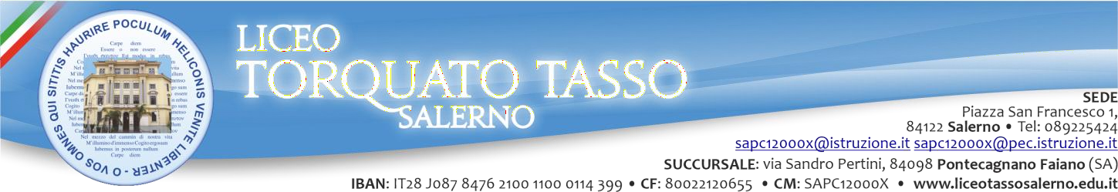

INFORMATIVA
ART. 13 DEL REGOLAMENTO EUROPEO 2016/679, PER IL TRATTAMENTO DEI DATI PERSONALI
SI AVVISA LA S.V. CHE LE IMMAGINI FOTOGRAFICHE E/O VIDEOREGISTRATE ACQUISITE DURANTE GLI EVENTI ORGANIZZATI DALL’ISTITUZIONE SCOLASTICA DEVONO ESSERE UTILIZZATE SOLO PER FINI PERSONALI E SOLO NEI CASI ESPRESSAMENTE CONSENTITI DALLA LEGGE.
L’ACQUISIZIONE DI IMMAGINI E/O VIDEOREGISTRAZIONI PER FINI E CASI DIVERSI DA QUELLI PERSONALI DEVE ESSERE PREVENTIVAMENTE AUTORIZZATA DAL TITOLARE O DAL RESPONSABILE DEL TRATTAMENTO DATI.

AVVERTENZE

SI AVVISA LA S.V. CHE È FATTO DIVIETO DI DIFFONEDERE IN RETE REGISTRAZIONI E/O FOTO RELATIVE ALLE ATTIVITÀ DELL’ISTITUTO ANCHE SE SVOLTE ONLINE.
SI SOTTOLINEA CHE UNA MANCATA OSSERVANZA DELLE PRESENTI PRESCRIZIONI PUÒ COMPORTARE AZIONI LEGALI IN CAPO AI TRASGRESSORI SIA SOTTO IL PROFILO CIVILE CHE PENALE.

IL DIRIGENTE SCOLASTICO
Prof.ssa Carmela Santarcangelo

